№ п/п | Наименование товара, работ, услуг | Ед. изм. | Кол-во | Технические, функциональные характеристики
 |  |  |  | Показатель (наименование комплектующего, технического параметра и т.п.) |  | Описание, значение
1. | Ограждение №7  ОГР-07  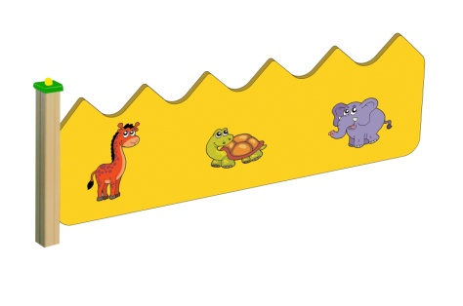 | Шт. | 1
 |  |  |  | Высота (мм) |  | 600
 |  |  |  | Длина (мм) |  | 1220
 |  |  |  | Ширина (мм) |  | 120
 |  |  |  | Применяемые материалы
 |  |  |  | Столбы | В кол-ве 1 шт. из клееного деревянного бруса, сечением 100х100 мм и имеющими скругленный профиль с канавкой посередине. Сверху столбы заканчиваться фанерной заглушкой.  Снизу столбы заканчивается металлической закладной деталью, которая бетонируется в землю.
 |  |  |  | Ограждение | В кол-ве 1шт, выполнено из ламинированной влагостойкой фанеры марки ФСФ толщиной 18мм., декоративной наклейкой виде животных, все углы фанеры закругленными, радиус 20мм, ГОСТ Р 52169-2012
 |  |  |  | Материалы | Клееный деревянный выполнен из сосновой древесины, подвергнуты специальной обработке и сушке до мебельной влажности 7-10%, тщательно отшлифованы со всех сторон и покрашены в заводских условиях профессиональными двух компонентной краской. Влагостойкая ламинированная фанера марки ФСФ, все углы фанеры закругленными, радиус 20мм, ГОСТ Р 52169-2012 Детали из фанеры имеют полиакрилатное покрытие, специально предназначено для применения на детских площадках, стойко к сложным погодным условиям, истиранию, устойчиво к воздействию ультрафиолета и влаги. Металл покрашен термопластичной порошковой краской. Заглушки пластиковые, цветные. Все метизы оцинкованы.  ГОСТ Р 52169-2012, ГОСТ 52301-2013

